**Dokumentasi Perubahan Aplikasi GKG**

**Tanggal**: 16 Juli 2024

**Perubahan**: Perbaikan Query untuk Menampilkan Menu Roll pada Cetak Laporan

**Latar Belakang**: Laporan dari aplikasi GKG tidak menampilkan menu roll pada cetak laporan. Hal ini disebabkan oleh kondisi query yang lama hanya menggunakan satu kondisi sehingga mengakibatkan nilai roll tidak muncul. Seiring dengan perkembangan aplikasi dan kebutuhan user, kondisi query ini diperbarui untuk memastikan nilai roll muncul pada beberapa aplikasi, termasuk GKG, BRS, dan FIN.

**Query Lama**: Query lama tidak disediakan secara eksplisit dalam permintaan, namun dapat disimpulkan bahwa query tersebut tidak mencakup kondisi yang cukup untuk menampilkan nilai roll.

**Query Baru**:

Copy code

SELECT count(*) AS ROLL, s2.PRODUCTIONORDERCODE

FROM STOCKTRANSACTION s2

WHERE (s2.ITEMTYPECODE ='KGF' OR s2.ITEMTYPECODE ='KFF')

AND s2.PRODUCTIONORDERCODE = '$dt_ITXVIEWKK[PRODUCTIONORDERCODE]'

GROUP BY s2.PRODUCTIONORDERCODE

**Penjelasan Query Baru**:

* SELECT count(*) AS ROLL, s2.PRODUCTIONORDERCODE: Memilih jumlah total (count) sebagai ROLL dan kode produksi (PRODUCTIONORDERCODE).
* FROM STOCKTRANSACTION s2: Mengambil data dari tabel STOCKTRANSACTION dengan alias s2.
* WHERE (s2.ITEMTYPECODE ='KGF' OR s2.ITEMTYPECODE ='KFF'): Menambahkan kondisi untuk memfilter data berdasarkan ITEMTYPECODE yang bernilai 'KGF' atau 'KFF'.
* AND s2.PRODUCTIONORDERCODE = '$dt_ITXVIEWKK[PRODUCTIONORDERCODE]': Menambahkan kondisi tambahan untuk memastikan kode produksi sesuai dengan parameter yang diberikan.
* GROUP BY s2.PRODUCTIONORDERCODE: Mengelompokkan hasil query berdasarkan PRODUCTIONORDERCODE.

**Hasil Perubahan**: Dengan menggunakan query yang telah diperbarui, nilai roll sekarang akan muncul pada beberapa aplikasi, termasuk GKG, BRS, dan FIN. Hal ini memastikan bahwa laporan yang dihasilkan akan lebih akurat dan sesuai dengan kebutuhan user.

**Aplikasi yang Terpengaruh**:

* GKG
* BRS
* FIN

**Langkah Implementasi**:

1. Ubah query pada bagian yang terkait dengan cetak laporan di aplikasi GKG.
2. Pastikan perubahan ini juga diterapkan pada aplikasi BRS dan FIN.
3. Lakukan pengujian untuk memastikan nilai roll muncul sesuai dengan yang diharapkan.
4. Dokumentasikan setiap perubahan yang dilakukan dan laporkan kepada tim terkait.

**Catatan Tambahan**:

* Lakukan backup sebelum melakukan perubahan pada sistem.
* Libatkan tim QA untuk pengujian lebih lanjut guna memastikan tidak ada efek samping yang tidak diinginkan dari perubahan ini.

**Kesimpulan**: Perubahan query pada aplikasi GKG, BRS, dan FIN berhasil mengatasi masalah tidak munculnya nilai roll pada cetak laporan. Dengan penambahan kondisi yang lebih lengkap, laporan yang dihasilkan menjadi lebih akurat dan memenuhi kebutuhan user. Implementasi perubahan ini harus dilakukan dengan hati-hati, termasuk melakukan backup dan pengujian menyeluruh, untuk memastikan sistem tetap stabil dan berfungsi dengan baik.

Perubahan :

GKG

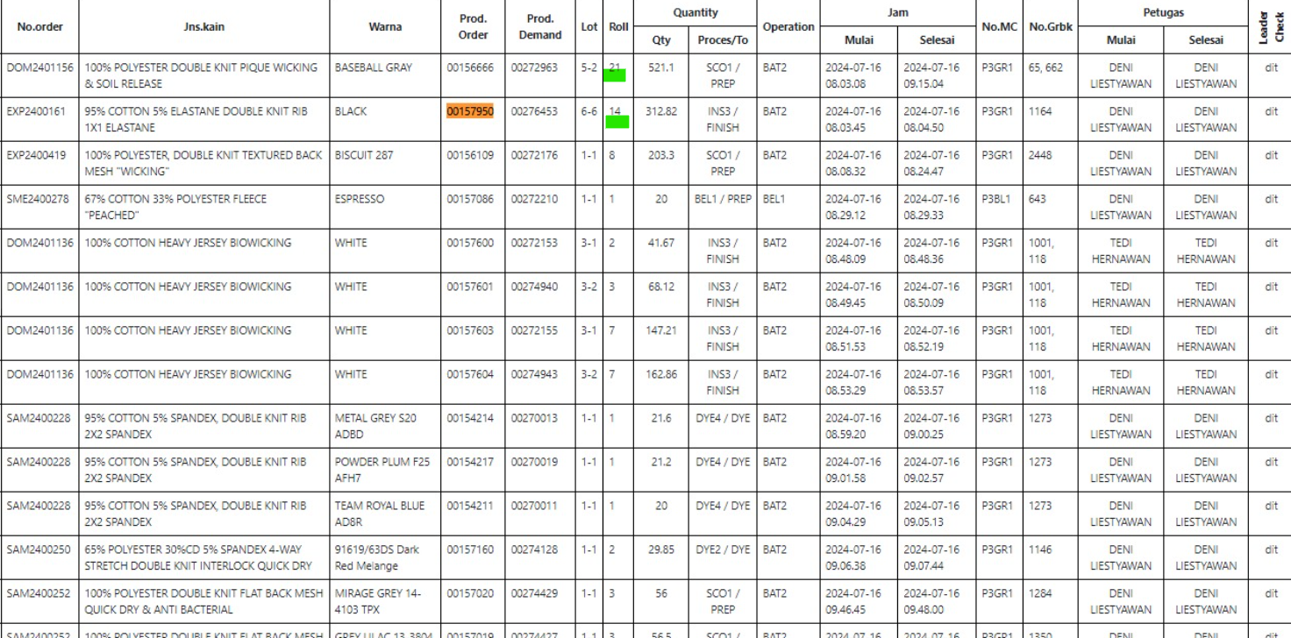

BRS  
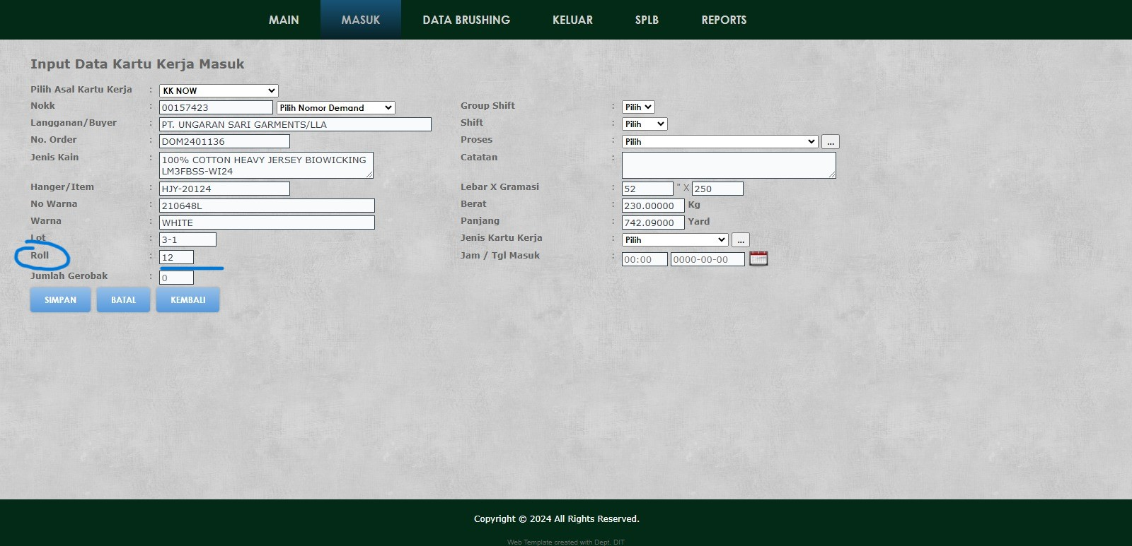

FIN

